- Fundão Anoletivo 2011/2012

Département de Langues
Français – 7º Niveau 1
«La caractérisation »

Contrôle d’ Évaluation Nº4 mars 2014
Ano letivo 2013/2014
Nom: _____________________ Prénom ____________________ Nº ___ Classe ___ __º Année
Date ___________________________________________________________________________
L’ enseignant: _______________________ Résultat d’ évaluation: ___________________ ____ %

Signature des parents: _________________________________________________________

Texte : Lis attentivement le texte avant de répondre aux questions

CARACTÉRISATION
Bonjour, je m´appelle Claire Bonnet, j´ai quatorze ans, je suis française, mais j´habite à Londres en Angleterre à cause du travail de mon papa.
Je suis assez haute, mince, jolie, j´ai les cheveux longs, lisses et blonds, mes yeux sont marron. Je suis très généreuse, sincère et gentille. J´aime le sport.
Je joue au tennis tous les samedis et je fais aussi du patinage sur glace. Je n´aime pas beaucoup étudier.
J´adore Britney Spears, c´est ma chanteuse préférée. J´ai deux posters d´elle dans ma chambre et j´ai aussi tous ses CD.
Je suis fille unique mais j´ai beaucoup de copains et de copines. Jenny est ma meilleure amie. On s´entend bien ensemble. Jenny est anglaise, elle est petite, un peu grosse, mais pas trop, elle a les cheveux frisés et roux. Ses yeux sont verts. Elle a aussi des tâches de rousseur. Elle est très amusante, sympathique et aimable.
Comme moi, elle déteste les personnes menteuses, égoïstes, arrogantes et hypocrites.
A l´école, on est souvent ensemble parce que nous sommes dans la même classe. Je parle l´anglais avec mes amis à l´école mais à la maison, on parle le français .

- Ecris Vrai / Faux / ? (on ne sait pas ) : (5 points)

- Claire Bonnet parle deux langues : ______
- Claire a deux frères et une sœur : ______
- Claire fait du tennis deux fois par semaine : _____
- Claire adore étudier : _____
- Chez Claire, on ne parle pas le français : _____

- Réponds aux questions de forme complète : ( 10 points)

  - Claire n´habite pas en France. Où habite-t-elle ?
_____________________________________________________________

_____________________________________________________________
  - Quels sont les sports que Claire pratique ?
_____________________________________________________________

_____________________________________________________________
  - Fais la description de l´amie de Claire .
_____________________________________________________________

_____________________________________________________________
  - Comment s´appelle la chanteuse préférée de Claire ?
_____________________________________________________________

_____________________________________________________________

- Donne le nom des couleurs en portugais ( 7 points)
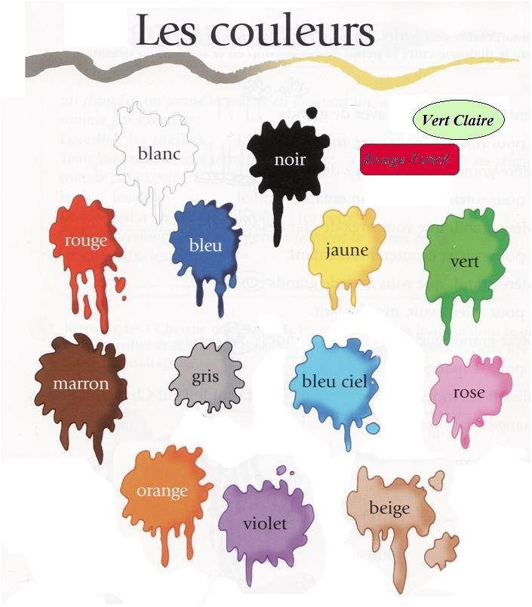

- Indique la texture de chaque vêtement : ( 8 points)

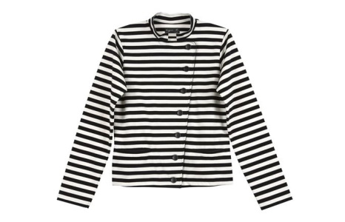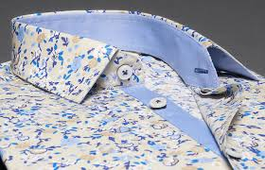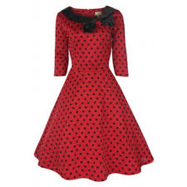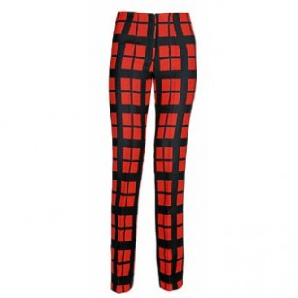

C´est un gilet____________ C´est un chemisier ___________ c´est une robe ________ C´est un pantalon _______

Grammaire / Conjugaison :

- Complète avec le déterminant démonstratif convenable : ( 9 points)

- Nous n´avons pas de cours de français ______ semaine .

- ______ hiver, mes parents partent à Londres.

- _______ élèves s´appellent Pierre, Jacques et Paul.

- ______ maison et ______ jardin appartiennent à ma famille .

- J´aime ______ jeans , ______ anorak, ______ jupe et ______ chaussures .

2.Complète le tableau suivant, indiquant la formation du pluriel ( 6 points)

SINGULIER |  | PLURIEL
Règle générale + ________ | Petit | _____________
al, ails aux | ___________ | généraux
X/ S / Z ____________ | Noix, nez, bras | __________________
Eau aux | ___________ | Beaux

- Ecris, à nouveau les expressions suivantes au pluriel ( 12 points)
- Un cadeau=> __________________ d) Un journal =>__________________________
- Un verbe => ___________________e) La langue => __________________________
- Le nez => _____________________f) l´école => ____________________________

- Introduis les articles adéquats: ( 6 points)

Définis | Indéfinis
A) maison | G) garcon
B) enfants | H) filles
C) livre | I) école
D) école | J) cartable
E) dictionnaire | K) professeurs
F) crayon | L) table

- Entoure l´article qui convient: ( 4 points)

- LE / LA / LES jolies filles b) UN / UNE / DES garçon

- L´/ LA / LE élève d) UN / DES / UNE pantalon vert

- Complète avec un article défini ou indéfini: ( 8 points)

- Voici un pull bleu. C´est _______ pull de Manon

- C´est l´anorak de Pierre. C´est ________ anorak rouge

- Voici des robes rose. Ce sont _________ robes de maman

- Je choisis ________ jupe, __________ pull et ___________ chaussures. Et toi, tu prends ______

robe et _________ bottes.

Ecris les verbes suivants au présent de l´indicatif ( 10 points)
- Je _______________________ (finir) mon travail.

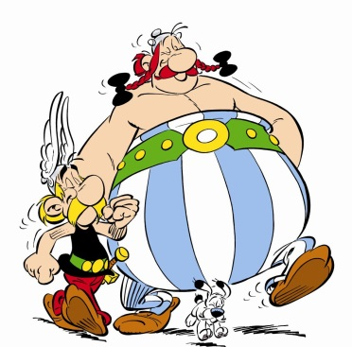
- Le professeur ___________________ (punir) les élèves bavards.

- Nous ________________________ (choisir) ce livre.

- Vous _____________________ (salir) votre chemise.

- Ecris deux phrases en utilisant le comparatif pour décrire Astérix et Obélix
( 10 points)
  - Astérix est_______________________________________

  - Obélix est _______________________________________

- Ecris à nouveau les phrases dans l´ordre en utilisant le superlatif correctement.( 5 points)

- de la classe. / le garçon/ le plus / Pierre / sympa / est ____________________________________________________________
- et intelligents. / travailleurs/ sont / Ces élèves / très
____________________________________________________________

Nota : as classificações do seu educando são dadas
conforme a classificação francesa, pode comparar
com a classificação em vigor na escola.
Evaluation en Français :
Faible :Reduzido -
Médiocre : Reduzido
Médiocre + : Reduzido +
Assez Bien - :Médio-
Assez Bien : Médio
Assez Bien + : Médio+
Bien : Elevado
Très Bien : Elevado+
Excellent : Excelente

Tomei conhecimento,
Ass. Enc Educação :________________________

BON TRAVAIL le professeur

